KANN Rion® BETONPLUS

KANN Baustoffwerke

Eigenschaften

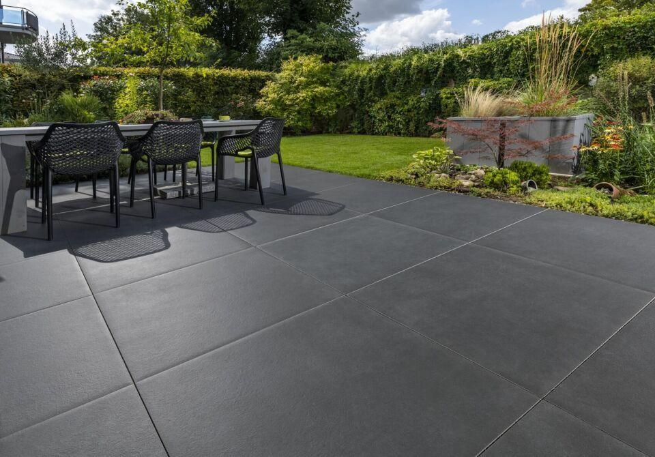

Belastbarkeit

begehbar

Bewertungsgruppe Rutschgefahr

R 11

Farbton

anthrazit, beige, braun, dunkelgrau, grau

Oberfläche

strukturiert

Werkstoff

Betonwerkstein, Granitkeramik

Breite (mm)

800,00

Länge (mm)

800,00

Chemische Beständigkeit

tausalzbeständig

Erfüllt Richtlinie

RiBoN

Eigenschaften

resistent gegen Schimmel, Moos, Flechten etc.